学生课程替代和免修线上申请操作流程

课程替代和免修的申请对象
课程替代是指用非本人培养方案设置的课程替代本人培养方案中设置的课程，分为事后替代和事前替代。
替代课程（非本人培养方案课程）
被替代课程（本人培养方案课程）
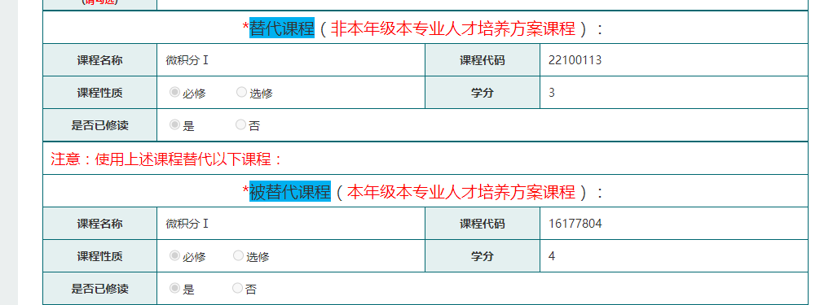
1.事后替代：
事后替代是指休学、转专业、延长学年等学籍异动的学生用异动前已获得学分的近似课程替代本人培养方案设置的、且尚未修读或已修读但不及格的课程（课程代码相同的课程不用替代）。
2.事先替代：
事先替代是指：①本人培养方案中应修课程因休学、转专业、应征入伍等学籍异动尚未修读，但因低年级培养方案的变动（含课程代码、名称、学分等变动），导致相同课程在今后连续2个学期（或毕业前）不再开设；②因首次修读不及格需要重修，但因低年级培养方案变动，重修课程在今后连续2个学期（或毕业前）不再开设，以上两种情况请务必先办理事先课程替代，审批获得同意后，才能进行选课。如学生修读后再进行事后替代，且审核结果不通过的话，将会影响学业进度。
3.免修
免修只适用于主修和辅修专业的课程之间以及退役复学学生的相关军事理论和体育课。免修是指经批准不参与课程的教学环节，不参加课程考核直接获得该课程学分的行为。修读主修专业人才培养方案中的学科基础课或专业必修课且获得学分，如该课程学分大于辅修专业人才培养方案中尚未修读近似课程的学分，经申请批准，可以免修辅修专业人才培养方案中尚未修读的课程。反之亦然。

注意事项：
1.凡申请事后替代、事先替代或免修申请的学生，请认真关注审批的进度和结果。
2.免修申请在办事大厅办理，免修≠免听（免听在教务系统进行申请，详情查看选课通知及附件）。
3.学生在提交事先替代申请前可以在教务系统中查询替代课程下学期是否开设。
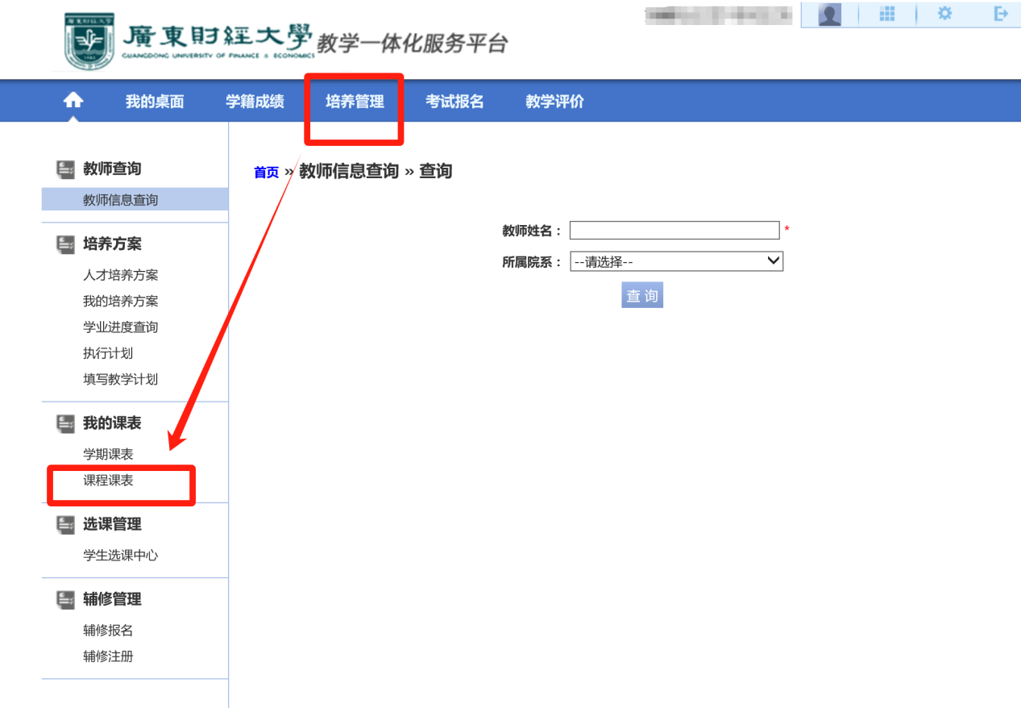
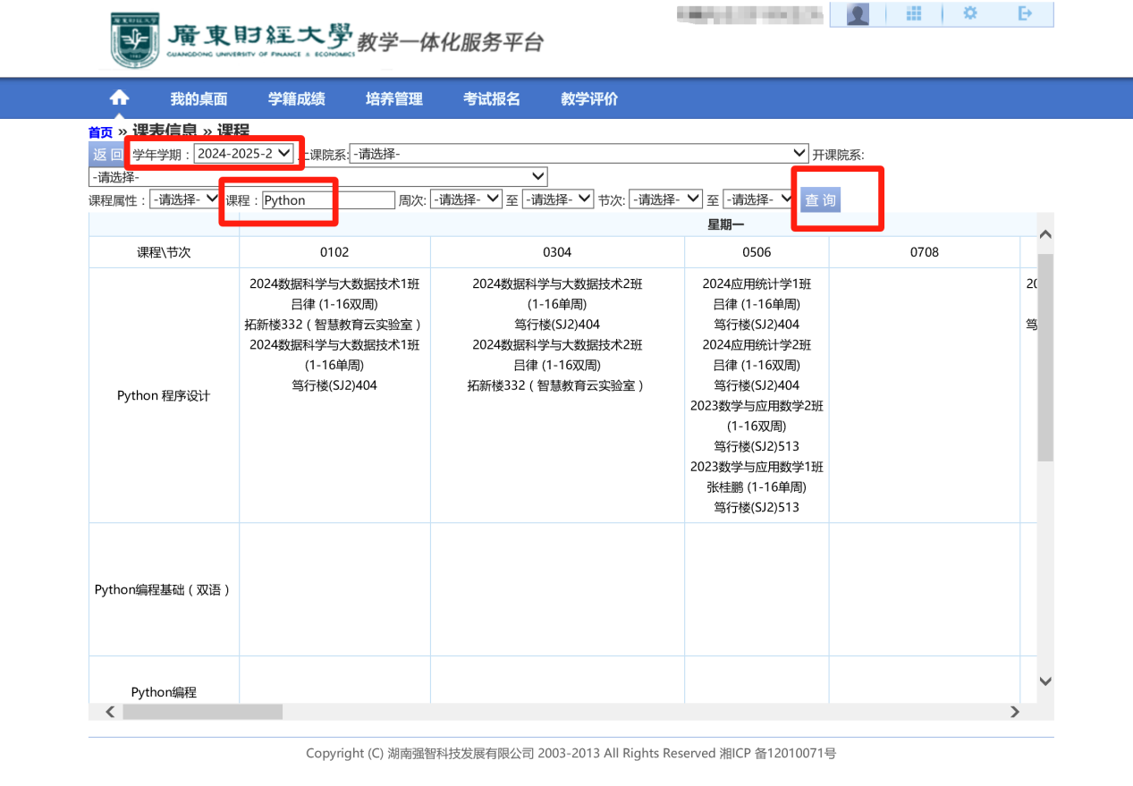

如何申请？
首先，通过广财官网首页进入融合门户——办事大厅——学生办事——课程替代申请入口，也可通过学校企业微信号——办事大厅申请；
然后，进入办事大厅界面首页，找到课程替代、课程免修申请，查看服务详情，点击打开，仔细阅读表单内容，认真填写，然后提交。
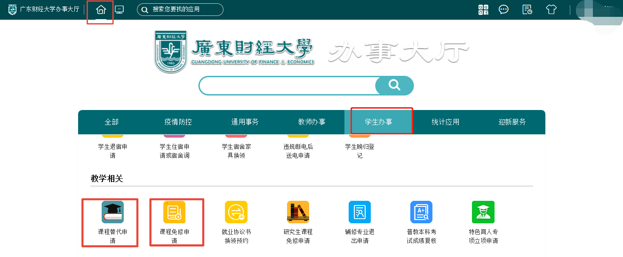
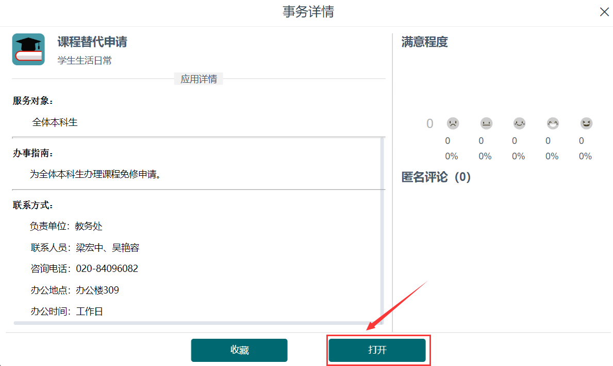

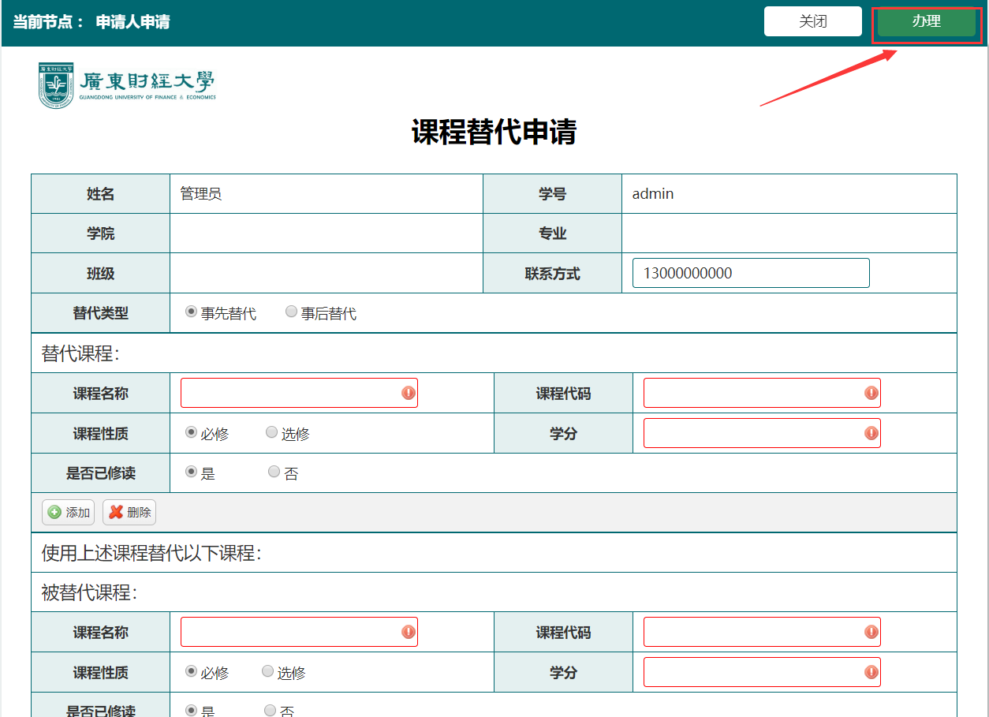
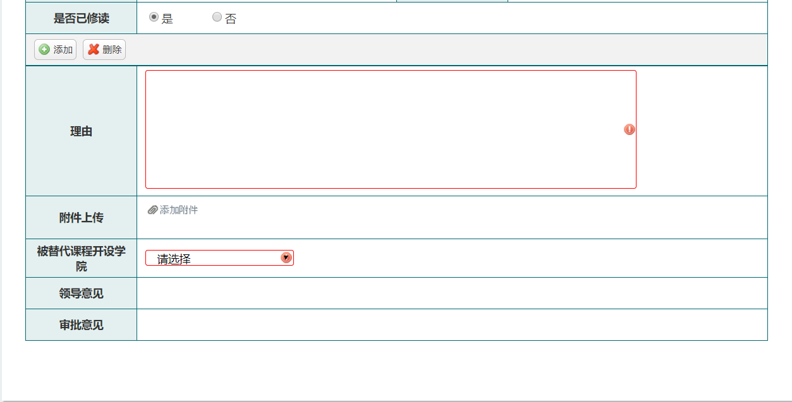
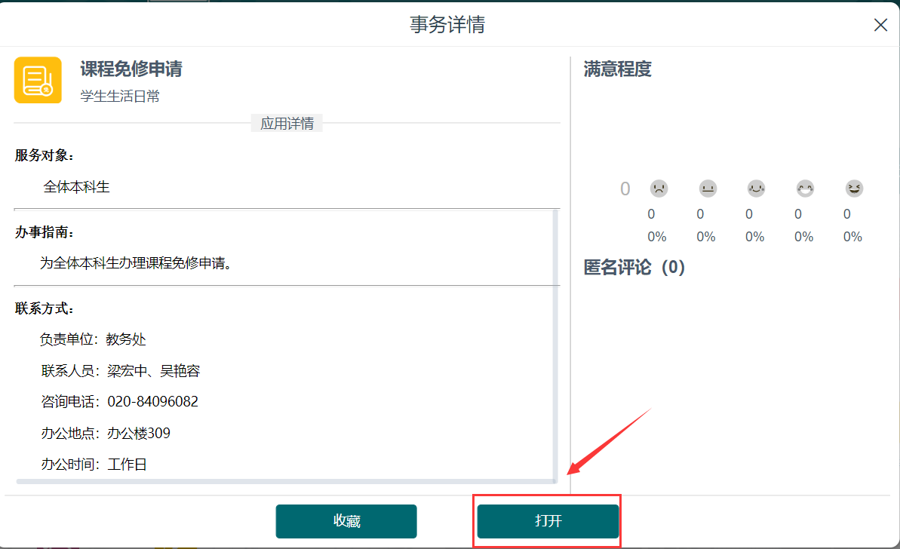

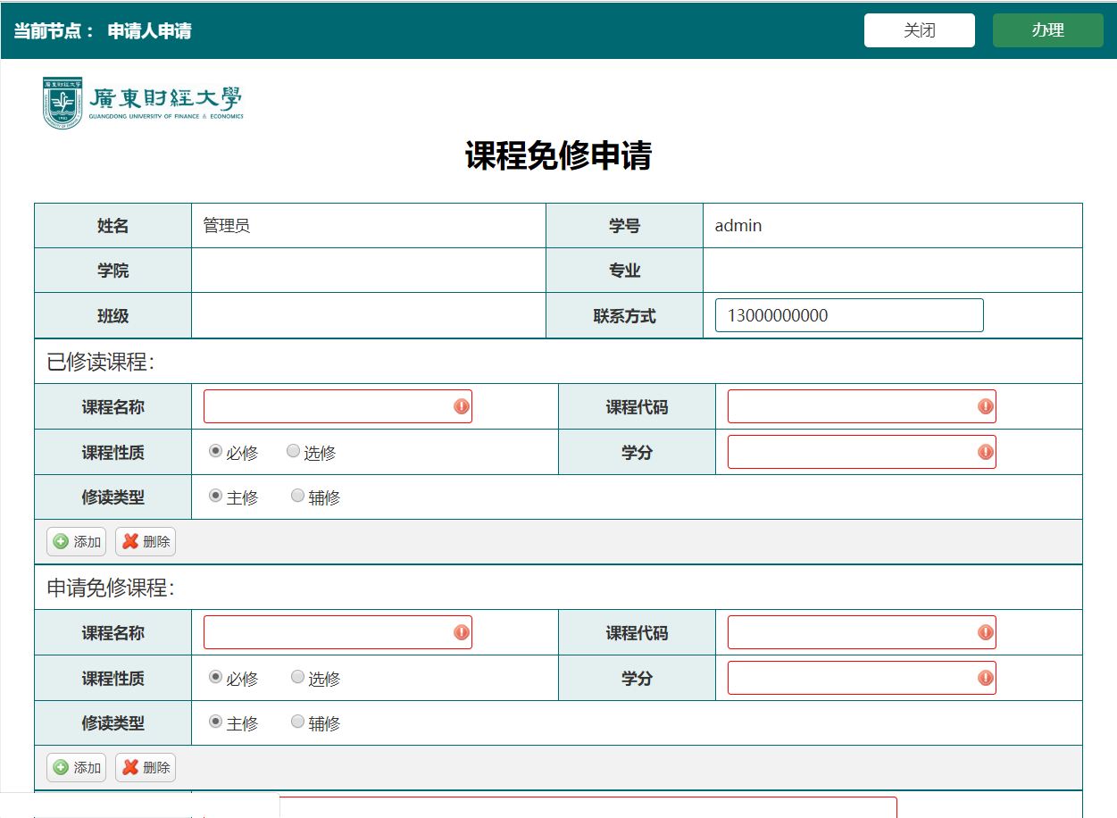
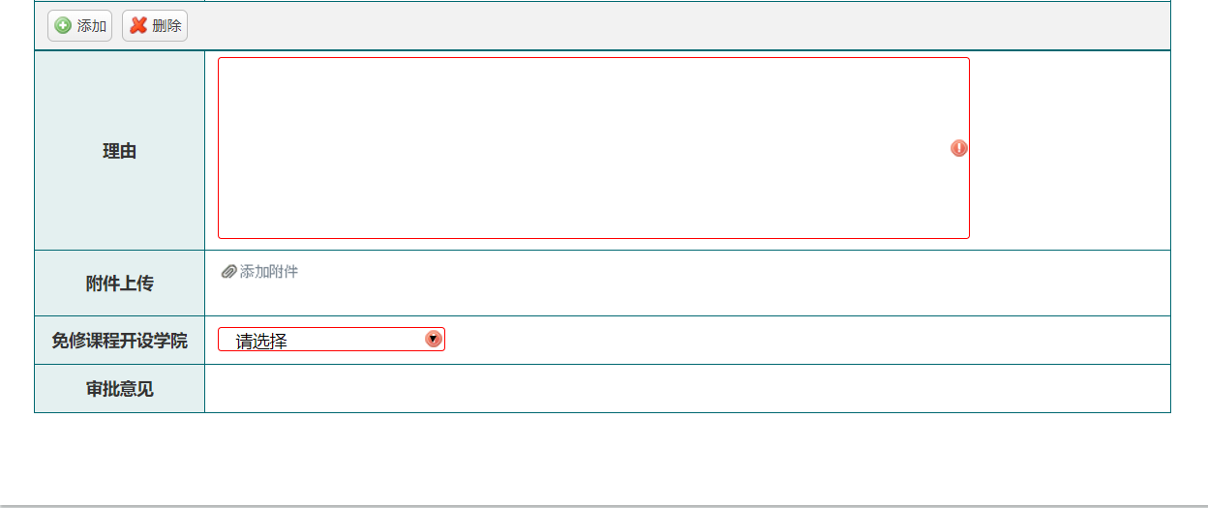
最后，认真填写表单内容之后，再检查一遍，点击办理。如有疑问，可询问相关负责人。

2、如何查看办事进度和结果？
第一步：进入办事大厅工作台，点击“切换到我的申请”：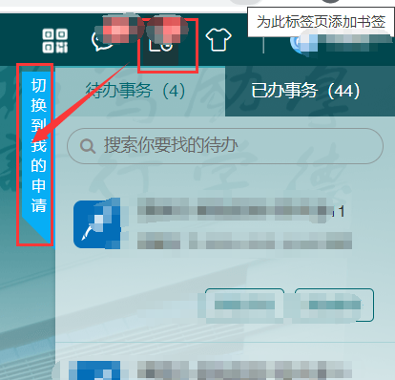
第二步：此时，界面已换到“我的申请”，如以下截图：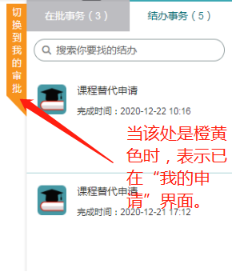

第三步：再点击需查看的申请表，查看审批意见（课程替代申请需经过学生所在学院审批、被替代课程的开设单位审批、教务处审批；免修申请需经过免修课程的开设单位审批、教务处审批）。审批意见均为同意，该申请方可通过。如以下截图：
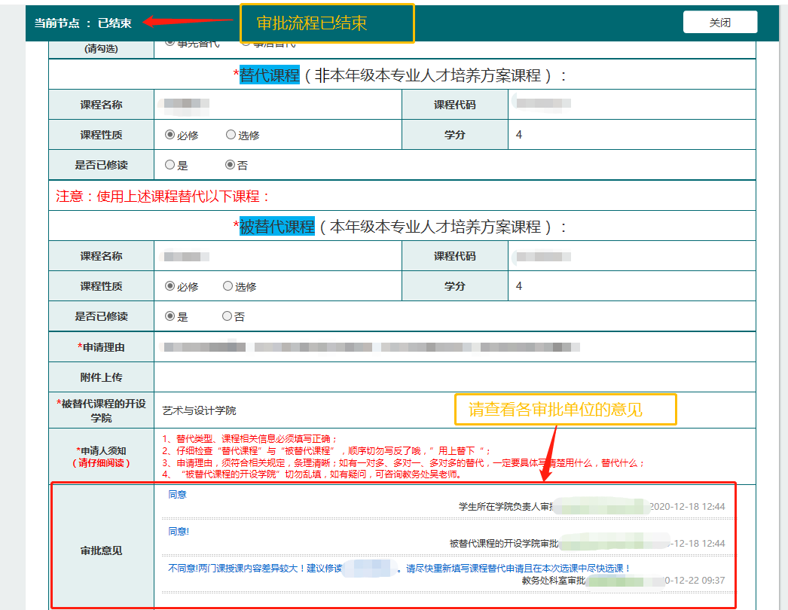

3、如何撤销申请或催办申请？
进入办事大厅，事务模块，切换到我的申请，找到需要撤销或催办的事务，点击撤销或催办按钮，即可撤销或催办事务，如图所示：
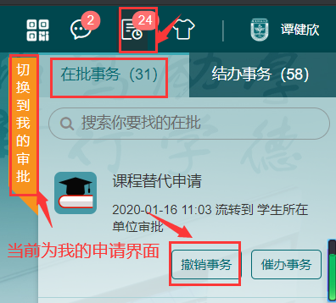

- 关注微信“广东财经大学企业号”，亦可通过微信（电脑端）查看课程替代审批或免修审批进度和结果。但手机端不能进行申请。


第一步：点击“A3.办事大厅”
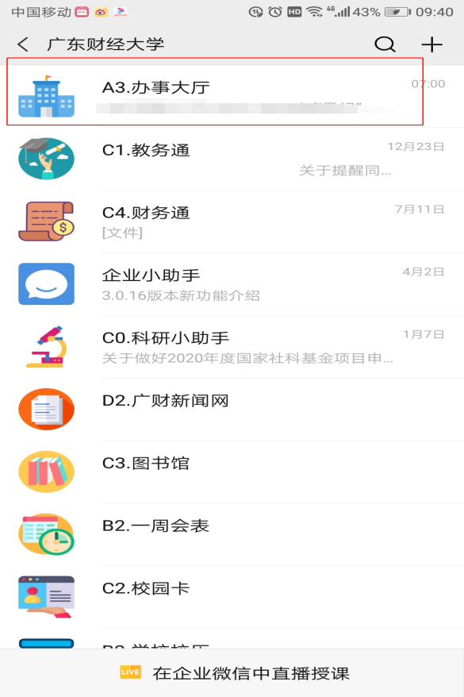
第二步：点击“待办或已办”
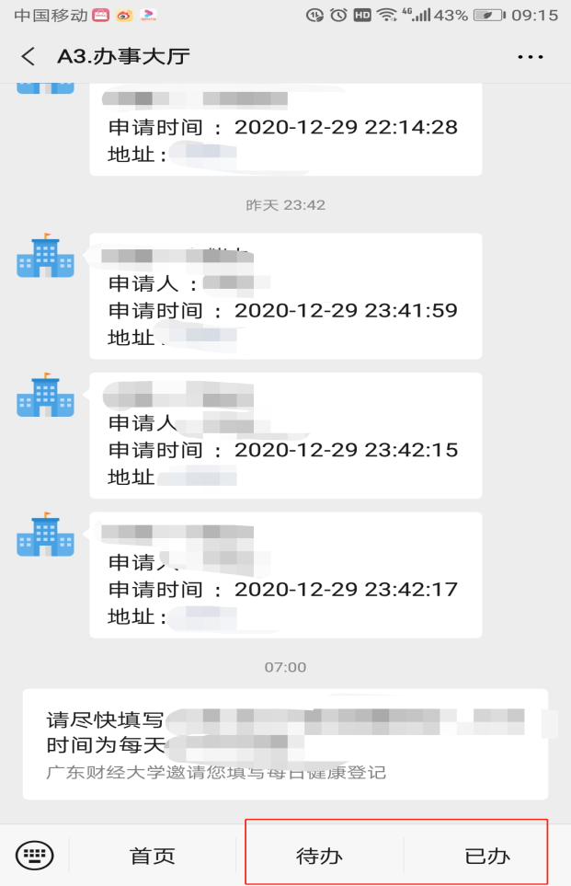
第三步：点击“我的申请”
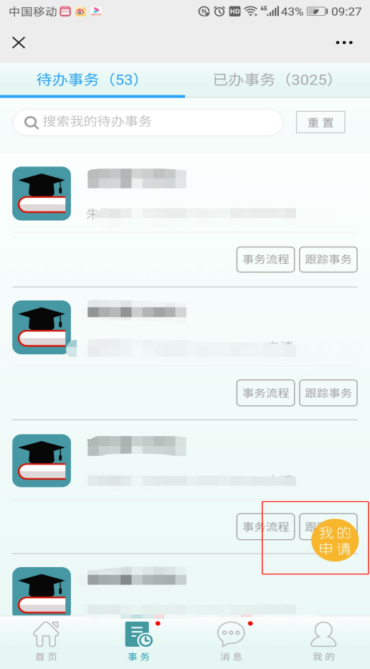
第四步：现在已切换到“我的申请”，然后点击所需查看的申请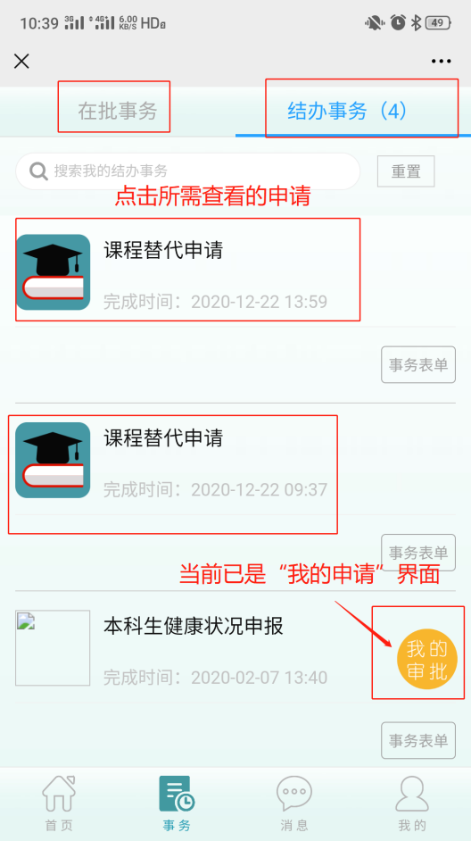

第五步：任意点击绿色部分后，进入申请表界面。
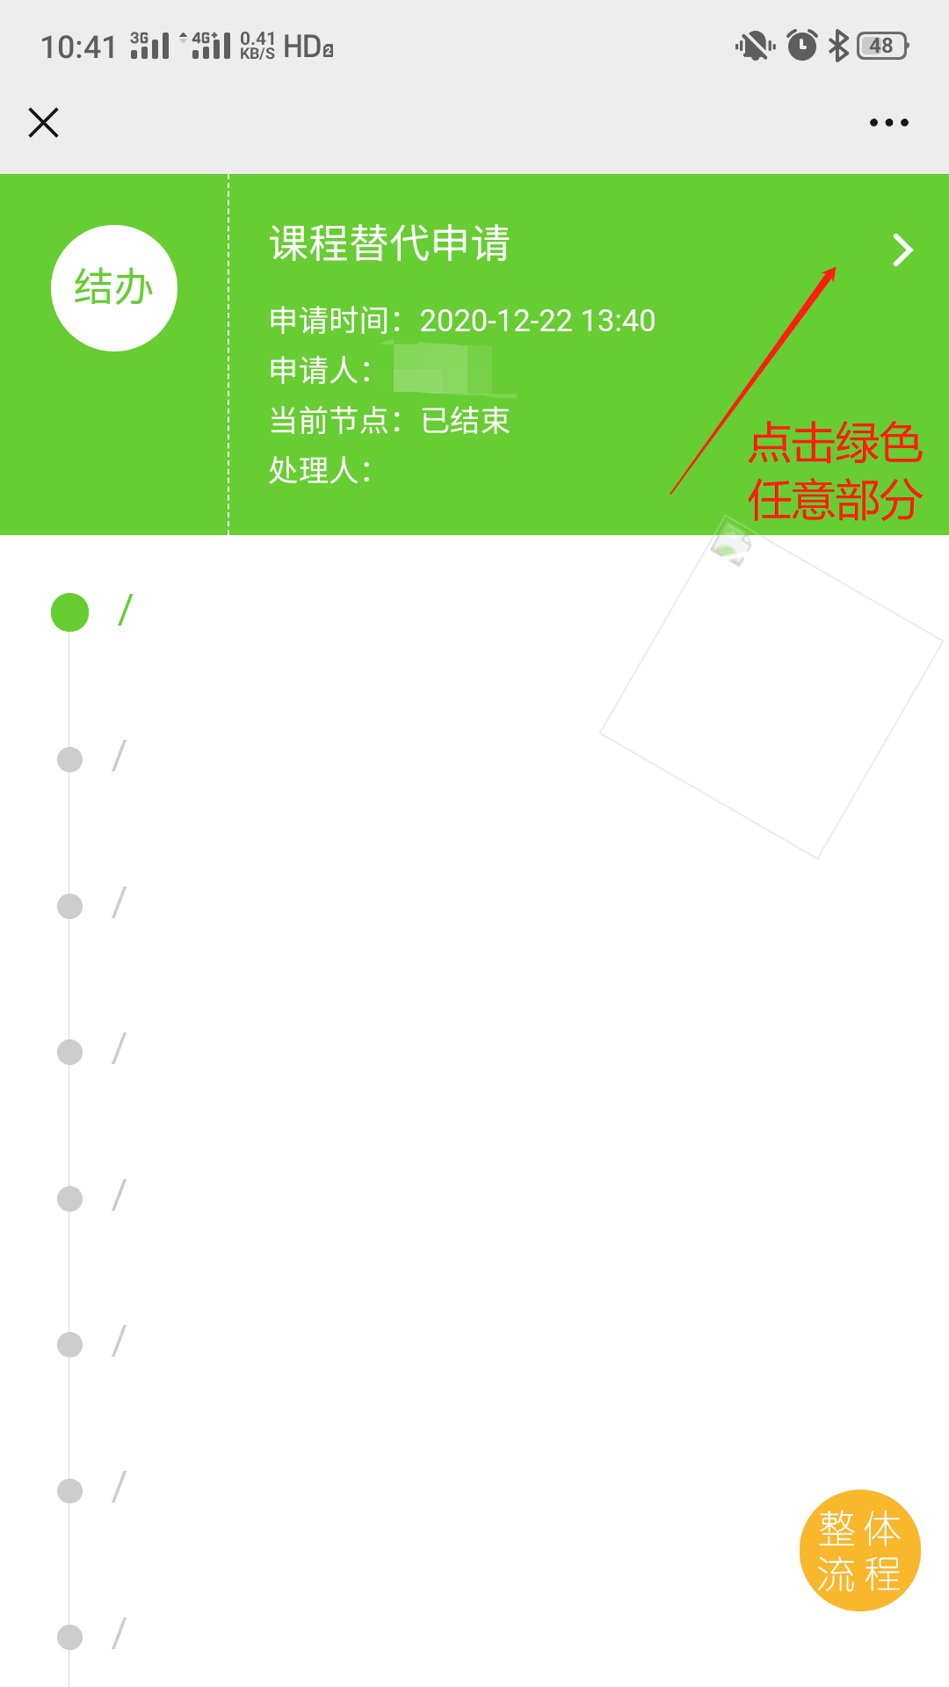

第六步：查看审批的意见（课程替代申请需经过学生所在学院审批、被替代课程的开设单位审批、教务处审批；免修申请需经过免修课程的开设单位审批、教务处审批）。审批意见均为同意，该申请方可通过。如以下截图。
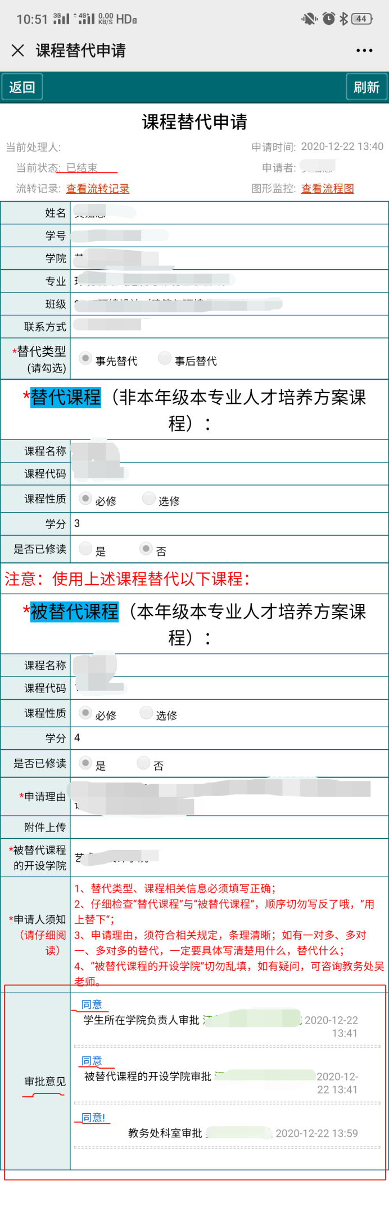

5.学生对课程替代申请或免修申请有问题，可进QQ群咨询群号：580442479。

